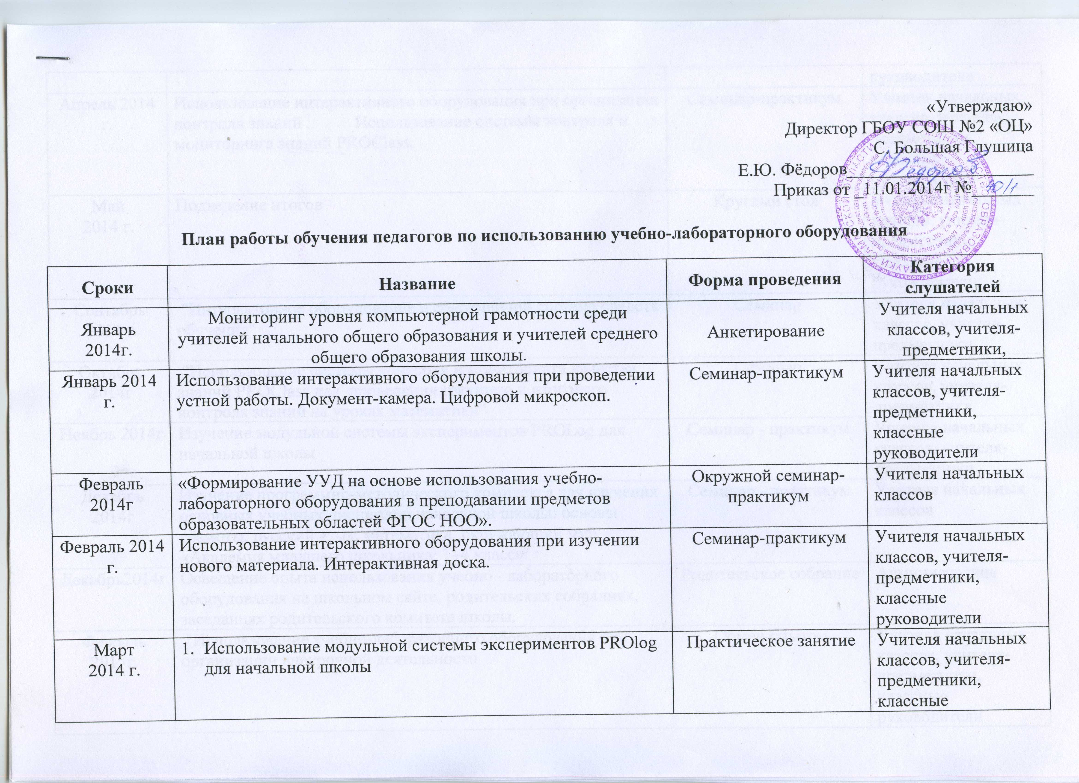
Апрель 2014 г. | Использование интерактивного оборудования при организации контроля знаний . Использование системы контроля и мониторинга знаний PROClass. | Семинар-практикум | Учителя начальных классов, учителя-предметники, классные руководители
Май  2014 г. | Подведение итогов | Круглый стол | Учителя начальных классов, учителя-предметники, классные руководители
Сентябрь 2014 г | "Интерактивное оборудование в современной системе средств обучения" | Семинар | Учителя начальных классов, учителя-предметники
Октябрь  2014г | "Использование системы контроля и мониторинга качества знаний PROClass для проведения текущего и итогового контроля знаний на уроках математики" | Семинар | Учителя начальных классов, учителя-предметники
Ноябрь 2014г | Изучение модульной системы экспериментов PROLog для начальной школы | Семинар - практикум | Учителя начальных классов, учителя-предметники
Декабрь 2014г | Изучение программно-методического комплекса для изучения основных учебных дисциплин начальной школы: основы грамоты, русский язык, математика, окружающий мир «Академия младшего школьника: 1–4 класс» | Семинар - практикум | Учителя начальных классов
Декабрь2014г | Освещение опыта использования учебно - лабораторного оборудования на школьном сайте, родительских собраниях, заседаниях родительского комитета школы. | Родительское собрание | Администрация
Февраль 2015г. | "Использование учебно-лабораторного оборудования при организации внеурочной деятельности | Обмен опытом | Учителя начальных классов, учителя-предметники, классные руководители
По графику | Организация курсов повышения квалификации учителей начальных классов по теме "Использование учебно-лабораторного оборудования на уроках в начальной школе как средство реализации ФГОС НОО" |  | Администрация
Апрель-май | Мониторинг обученности педагогов по освоению приёмов работы с учебно-лабораторным оборудованием. Подведение итогов. |  | Администрация

